Домашнее задание для 3 ДОП, от 11.12./14.12.24.

**18.11./21.11. - контрольная работа за II ч.**

**25.11./.28.11. - устная контрольная работа.**

1. Подготовка к контрольной работе:

* Повторить и выучить наизусть ключевые знаки в тональностях (см. дз. 6.11./9.11.);
* Повторите всю теорию по видам минора и мажора (см. дз. от 13.11./16.11. и 20.11./23.11.);
* Повторите что такое **обращение** и как строить обращения главных трезвучий;
* От каких ступеней строятся главные трезвучия T53, S53 и D53.

* Долги по дз принимаю только до 25.11!

1. Калмыков и Фридкин, “Сольфеджио. Одноголосие”.

**№ 292**

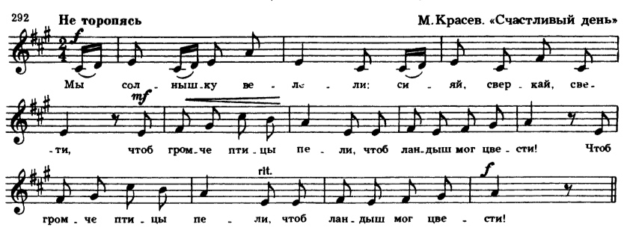

Повторяйте сольмизацию с дирижированием.